https://recettesfood.com

طريقة عمل : المعمول الناعم
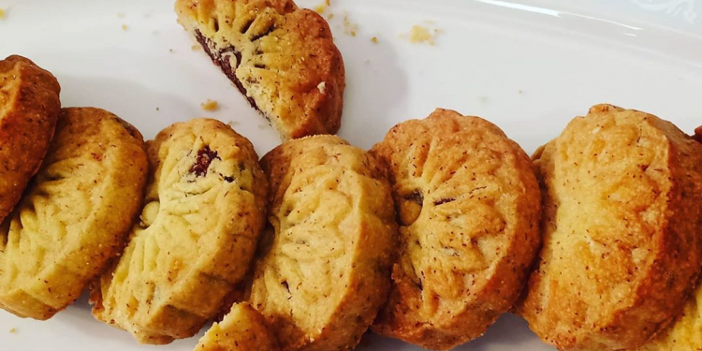

المقادير :- 250جرام سمنة كريستال 400جرام دقيق 100جرام سميد بسبوسة 15جرام محلب بودر 100جرام سكر 50جرام لبن بودر 15جرام خميرة 5جرام ملح 100مللي ماء دافئ (الحشو) نصف كيلو عجوة طرية كوب سكر بودر طريقة التحضير :- نضع السمنة على النار حتى تذوب تماماً ثم في بولة نضع الدقيق والحليب والمحلب والخميرة والسميد ونقلبهم جيداً ثم نضيف عليهم السمنة ونعجنهم جيداً حتى تتكون عجينة متماسكة ثم في بولة أخرى نضع الماء والسكر ونقلبهم جيداً حتى يذوب السكر تماماً ثم نضفيهم على العجينة ونعجن مرة أخرى ثم نشكلها على شكل كرات صغيرة ونحشيها بالعجوة ونضعها في المكبس حتى تأخذ شكل المعمول كما هو موضح بالحلقة ونكرر حتى إنتهاء كمية العجينة م نرص حبات المعمول على صاج مفروش ورق زبدة وندخله الفرن على درجة حرارة ١٨٠ حتى تمام النضج وبعد خروجه من الفرن نرش عليه السكر البودر ويقدم بالهنا والشفا
الوصفة : البيتي فور
المقادير :- (العجينة) نصف كيلو زبدة طرية ٢٠٠جرام سكر بودر ٣بيض فانيليا سائلة ٦٥٠جرام دقيق ٢٥جرام كاسترد بودر (الحشو) مربى مشمش بيوريه مربى فراولة بيوريه كوب لوز مجروش كوب بندق مجروش شوكولاتة خام دارك ذائبة شوكولاتة خام بيضاء ذائبة (للوجه) 2ملعقة صغيرة قهوة سريعة الذوبان طريقة التحضير :- في العجان نضع الزبدة والسكر البودر ونخلطهم جيداً وأثناء الخلط نضيف البيض بالتدريج ثم نضع الفانيليا ونخلط جيداً ثم في بولة نخلط الدقيق مع الكاسترد البودر ثم نضعهم في العجان ونعجن جيداً حتى تتماسك العجينة ثم نضعها في كيس حلواني ونشكلها على صواني فرن مدهونة بالقليل من الزيت ثم ندخلها الفرن على درجة حرارة ١٩٠ حتى تمام النضج وبعد خروج البيتي فور من الفرن ندهنه بالقهوة سريعة الذوبان “مذوبة في القليل من الماء” ثم نزين بالمربى والمكسرات والشوكولاتة حسب الرغبة ويقدم بالهنا والشفا
الوصفة : البرازق
المقادير :- ٢كوب دقيق كوب زبدة طرية كوب سكر بودر ٢كوب سمسم محمص ٢ملعقة كبيرة شاي كوب فستق مجروش أبيض بيضة ٢ملعقة كبيرة زيت ملعقة صغيرة محلب بودر ملعقة صغيرة بيكنج بودر ملعقة صغيرة فانيليا رشة ملح طريقة التحضير :- ننقع السمسم في الشاي قليلاً ثم نصفيه ونتركه جانباً ثم في العجان نضع الزبدة والسكر البودر ونخلطهم جيداً وأثناء الخلط نضيف بياض البيضة ثم في بولة نخلط الدقيق مع البيكنج بودر والفانيليا والمحلب ورشة الملح ثم نضعهم في العجان ونضيف الزيت ونعجن جيداً حتى تتكون عجينة متماسكة ثم نشكلها على شكل كرات صغيرة ثم نفرد كل كرة ونغمسها في السمسم “المنقوع في الشاي” من جانب والجانب الآخر نغمسه في الفستق ثم نرصهم

طريقة عمل : بسكويت طبقات بالشوكولاتة
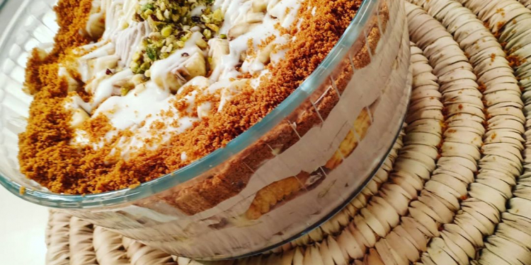

المقادير :- 5باكو بسكويت سادة 2كوب حليب 5موز شوكولاتة قابلة للدهن (للتزيين) شوكولاتة خام بيضاء 2كوب كريم شانتي طريقة التحضير :- في بولة نضع البسكويت ونوزع عليه الحليب ونتركه حتى يتشربه ثم نخفق الكريم الشانتي ونضيف عليه الشوكولاتة البيضاء الذائبة ونقلب ثم نضع في بايركس طبقة من الشوكولاتة القابلة للدهن ثم نضع طبقة من خليط الكريمة والشوكولاتة البيضاء ثم نضع طبقة من الموز ثم نضع طبقة من البسكويت ثم نضع طبقة أخرى من الكريمة ثم طبقة أخرى من الموز ثم نزين بالشوكولاتة البيضاء والمكسرات وتقدم بالهنا والشفا

طريقة عمل : بسبوسه بالقشطة
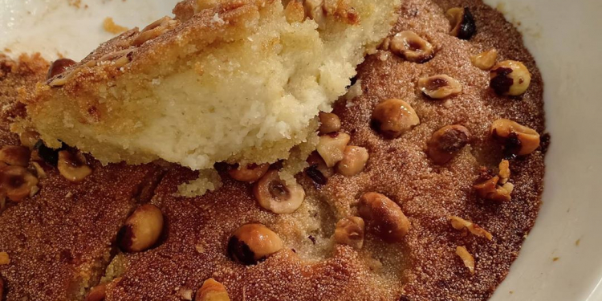
المقادير :- كوب حليب كوب سكر كوب سمنة كريستال ربع كوب شربات ثقيل 3كوب سميد بسبوسة 2ملعقة كبيرة جوز هند ناعم (القشطة) كوب سميد بسبوسة 3كوب ونصف حليب باكو فانيليا ملعقة كبيرة زبدة 2ملعقة كبيرة سكر 2ملعقة كبيرة ماء زهر 5ملعقة كبيرة نشا (الشربات) 2كوب سكر 2كوب ماء عصير ليمونة باكو فانيليا (للصينية) ملعقة كبيرة سمنة كريستال ملعقة كبيرة طحينة طريقة التحضير :- نضع في بولة السمنة الذائبة والحليب الدافئ والسكر ونقلب جيداً ثم نضيف الشربات الثقيل ونقلب وفي بولة أخرى نضع السميد وجوز الهند ونقلبهم مع بعض ثم نضيفهم على خليط السمنة والحليب والسكر ونخلطهم جيداً ونبس الخليط بأطراف الأصابع بدون عجن ثم ندهن أطباق راك بالسمنة والطحينة ثم نضع طبقة رفيعة من خليط البسبوسة ثم نضع القشطة ثم نضع باقي خليط البسبوسة ونزين الوجه بالمكسرات ثم ندخلها الفرن على درجة حرارة 190 حتى تمام النضج ثم تسقى بالشربات الساخن فور خروجها من الفرن وتقدم بالهنا والشفا (لعمل القشطة) نضع في حلة على النار الحليب حتى يسحن ثم نضع السميد ونقلب ونضيف باقي المكونات مع الإستمرار في التقليب حتى يثقل القوام ويصبح متماسك (لعمل الشربات) في حلة على النار نضع الماء والسكر ونقلب ثم نضيف رشة فانيليا وعصير ليمونة ونتركه على النار حتى يغلي

طريقة عمل : كنافة بورما بالسوداني
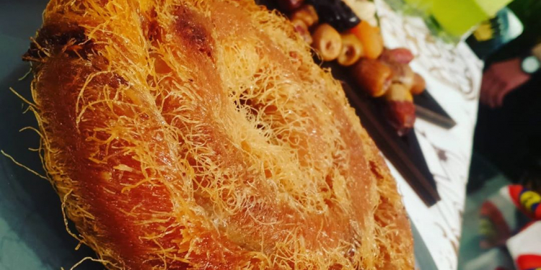
المقادير :- كيلو كنافة طرح سمنة نصف كيلو فول سوداني شربات ثقيل بارد طريقة التحضير :- نجرش الفول السوداني ونضعه في بولة ثم نضيف عليه الشربات الثقيل ونقلبه جيداً ثم نفرد الكنافة ونضع عليها الفول السوداني ونلفها رول ثم ندهن صينية بالسمنة ونضع فيها رول الكنافة ونسقيها بالسمنة وندخلها الفرن على درجة حرارة ١٨٠ ثم نسيقها بالشربات فور خروجها من الفرن ثم تقدم بالهنا والشفا
الوصفة : عصير كنتالوب وكيوي
المقادير :- كنتالوب 3كيوي ثلج عسل أبيض سكر نعناع فريش طريقة التحضير :- نضع كل المكونات في الخلاط ونخلطهم جيداً ثم يصب العصير في كاسات التقديم ويقدم بالهنا والشفا

طريقة عمل :كنافة أساور
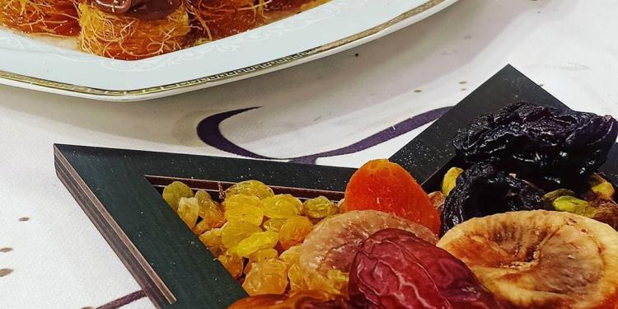

المقادير :- كيلو كنافة طرح سمنة شربات (الحشو) شوكولاتة قابلة للدهن كوب فستق كوب كريز مسكر كوب باستري كريم مخفوق طريقة التحضير :- في صينية نضع السمنة ونلف الكنافة على شكل أساور كما وضحنا في الحلقة ثم نضيف الفستق في المنتصف ونضع السمنة على الوجه وندخلها الفرن على درجة حرارة ١٨٠ حتى تأخذ لون ذهبي ثم نخرجها من الفرن ونتركها تبرد ثم نحشيها بالحشوات المختلفة وتقدم بالهنا والشفا

طريقة عمل : كنافة قرع كاسات
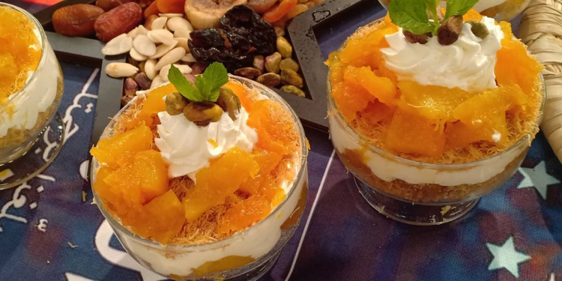

المقادير :- نصف كيلو كنافة كوب سمنة كوب شربات ثقيل (القرع) كيلو قرع مكعبات نصف كيلو سكر كوب مكسرات محمصة (الكريمة) نصف كوب باستري كريم 2كوب حليب نصف لتر كريمة خفق نباتي طريقة التحضير :- (لعمل الكنافة) نخلط الكنافة بالسمنة ثم ندخلها الفرن حتى تتحمر ثم نسقيها بالشربات البارد فور خروجها من الفرن ونفركها جيداً (لعمل الكريمة) نضع في العجان الباستري كريم والحليب والكريمة النباتي ونخفق جيداً حتى تتجانس المكونات تماماً (لعمل القرع) في حلة على النار نضع القرع مع السكر ونتركه حتى يسلق ثم نصفيه (لتقديم الكاسات) فى كاسات التقديم نضع طبقة من الكنافة ثم طبقة من القرع ورشة من المكسرات ثم نضع على الوجه الكريمة وتقدم بالهنا والشفا

طريقة عمل : مشروب السوبيا
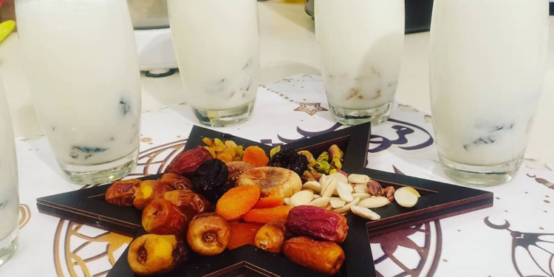

مشروب السوبيا
المقادير :-
لتر حليب دافئ
كوب قراصيا
كوب مشمشية
نصف كوب جوز هند مبشور
نصف كوب سوبيا
سكر
ثلج مجروش
طريقة التحضير :- نضع كل المكونات في الخلاط ماعدا القراصيا والمشمشية ونضربهم جيداً ثم نضع القراصيا والمشمشية في أكواب التقديم ثم نصب السوبيا وتقدم بالهنا والشفا

طريقة عمل : كنافة اللوتس
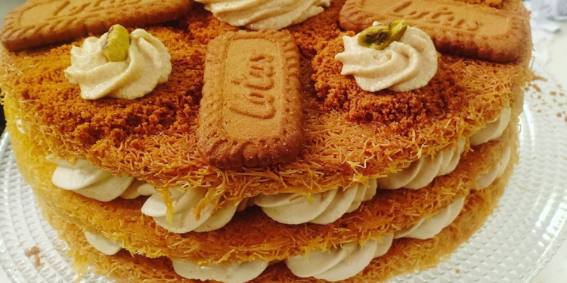
المقادير :- نصف كيلو كنافة فريش
2باكو بسكويت لوتس
سمنة
كوب شربات ثقيل بارد
(الحشوة)
ربع كيلو زبدة
لوتس
نصف كوب حليب
2كوب شوكولاتة خام بيضاء
لتر كريمة خفق نباتي
طريقة التحضير :- نفرم الكنافة في الكبة ونتركها جانباً ثم نخفق الكريمة ونضيف عليها زبدة اللوتس والشوكولاتة البيضاء ونخلطهم مع بعض جيداً ثم نحضر صينية وندهنها بالسمنة ثم نضع بها الكنافة المفرومة ونضغطها في الصينية جيداً وندهن الوجه بالسمنة وندخلها الفرن على درجة حرارة ١٨٠ حتى تحمر وتأخذ لون ثم نسقيها بالشربات الثقيل البارد فور خروجها من الفرن ونكرر هذه العملية حتى نحصل على 3 ديسكات من الكنافة ثم نحضر ستاند ونضع عليه أول ديسك من الكنافة ونضع عليه طبقة من الكريمة المخلوطة بزبدة اللوتس والشوكولاتة البيضاء ثم نرش عليها بسكويت لوتس مفروم ثم نضع الديسك الثاني من الكنافة ونضع عليه الكريمة والبسكويت المفروم ثم نضع الديسك الثالث من الكنافة ونزين بالكريمة والبسكويت المفروم وتقدم بالهنا والشفا

